北辰教育学科教师辅导教案
学员编号： 年 级： 课 时 数： 3
学员姓名： 辅导科目： 数学 学科教师：
授课类型 | T ——知识点 | C ——例题 | T ——习题
教学目标 | 1．理解分类加法计数原理与分步乘法计数原理，能正确区分“类”和“步”．  2．会用分类加法计数原理和分步乘法计数原理解决一些简单的实际问题．
星级 | ★★★
授课日期及时段 | 2017年 10 月 1 日 8:00——10：00 10:10——12:10 12:50——14:50  15:00——17:00 17:30——19:30 19:40——21:40
教学内容
第1讲 分类加法计数原理与分步乘法计数原理

最新考纲 1.理解分类加法计数原理和分步乘法计数原理；2.会用分类加法计数原理或分步乘法计数原理分析和解决一些简单的实际问题.

知 识 梳 理
知 识 梳 理
1.分类加法计数原理
完成一件事有两类不同的方案，在第1类方案中有m种不同的方法，在第2类方案中有n种不同的方法，那么完成这件事共有N＝m＋n种不同的方法.
2.分步乘法计数原理
完成一件事需要两个步骤，做第1步有m种不同的方法，做第2步有n种不同的方法，那么完成这件事共有N＝m×n种不同的方法.
3.分类加法和分步乘法计数原理，区别在于：分类加法计数原理针对“分类”问题，其中各种方法相互独立，用其中任何一种方法都可以做完这件事；分步乘法计数原理针对“分步”问题，各个步骤相互依存，只有各个步骤都完成了才算完成这件事.


诊 断 自 测
1.判断正误(在括号内打“√”或“×”) INCLUDEPICTURE "手.tif" \* MERGEFORMAT 精彩PPT展示
(1)在分类加法计数原理中，两类不同方案中的方法可以相同.( )
(2)在分类加法计数原理中，每类方案中的方法都能直接完成这件事.( )
(3)在分步乘法计数原理中，每个步骤中完成这个步骤的方法是各不相同的.( )
(4)在分步乘法计数原理中，事情是分两步完成的，其中任何一个单独的步骤都能完成这件事.( )
解析 分类加法计数原理，每类方案中的方法都是不同的，每一种方法都能完成这件事；分步乘法计数原理，每步的方法都是不同的，每步的方法只能完成这一步，不能完成这件事，所以(1)，(4)均不正确.
答案 (1)× (2)√ (3)√ (4)×
2.从3名女同学和2名男同学中选1人主持主题班会，则不同的选法种数为( )
A.6 B.5
C.3 D.2
解析 5个人中每一个都可主持，所以共有5种选法.
答案 B
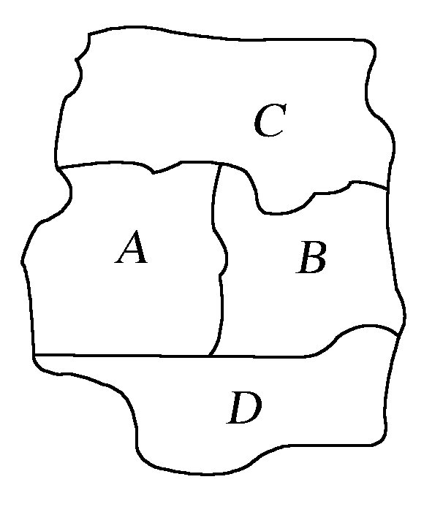
3.(选修2－3P28B2改编)现有4种不同颜色要对如图所示的四个部分进行着色，要求有公共边界的两块不能用同一种颜色，则不同的着色方法共有( )
A.24种 B.30种
C.36种 D.48种
解析 需要先给C块着色，有4种结果；再给A块着色，有3种结果；再给B块着色，有2种结果；最后给D块着色，有2种结果，由分步乘法计数原理知共有4×3×2×2＝48(种).
答案 D
4.5位同学报名参加两个课外活动小组，每位同学限报其中一个小组，则不同的报名方法有________种(用数字作答).
解析 每位同学都有2种报名方法，因此，可分五步安排5名同学报名，由分步乘法计数原理，总的报名方法共2×2×2×2×2＝32(种).
答案 32
5.已知某公园有5个门，从任一门进，另一门出，则不同的走法的种数为________(用数字作答).
解析 分两步，第一步选一个门进有5种方法，第二步再选一个门出有4种方法，所以共有5×4＝20种走法.
答案 20
INCLUDEPICTURE "考点突破.tif" \* MERGEFORMAT
考点一 分类加法计数原理
【例1】 (1)三个人踢毽，互相传递，每人每次只能踢一下，由甲开始踢，经过4次传递后，毽又被踢回给甲，则不同的传递方式共有( )
A.4种 B.6种 C.10种 D.16种
(2)(2017·郑州质检)满足a，b∈{－1，0，1，2}，且关于x的方程ax²＋2x＋b＝0有实数解的有序数对(a，b)的个数为( )
A.14 B.13 C.12 D.10
解析 (1)分两类：甲第一次踢给乙时，满足条件有3种方法(如图)，甲乙丙乙甲甲乙甲丙甲
同理，甲先传给丙时，满足条件有3种踢法.
由分类加法计数原理，共有3＋3＝6种传递方法.
(2)①当a＝0，有x＝－，b＝－1，0，1，2有4种可能；
②当a≠0时，则Δ＝4－4ab≥0，ab≤1，
(ⅰ)若a＝－1时，b＝－1，0，1，2有4种不同的选法；
(ⅱ)若a＝1时，b＝－1，0，1有3种可能；
(ⅲ)若a＝2时，b＝－1，0，有2种可能.
∴有序数对(a，b)共有4＋4＋3＋2＝13(个).
答案 (1)B (2)B
规律方法 分类标准是运用分类加法计数原理的难点所在，应抓住题目中的关键词、关键元素、关键位置.
(1)根据题目特点恰当选择一个分类标准.
(2)分类时应注意完成这件事情的任何一种方法必须属于某一类，并且分别属于不同种类的两种方法是不同的方法，不能重复.
(3)分类时除了不能交叉重复外，还不能有遗漏，如本例(2)中易漏a＝0这一类.
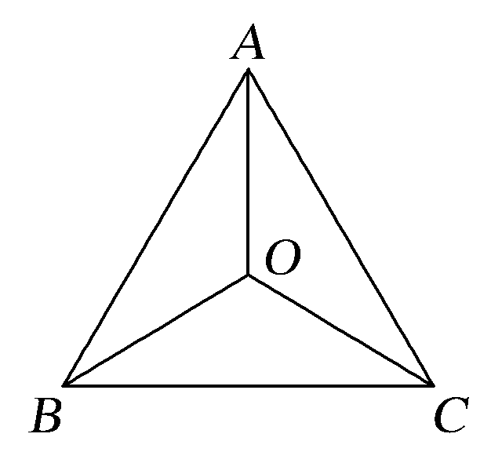
【训练1】 (1)如图，从A到O有________种不同的走法(不重复过一点).
(2)从集合{1，2，3，…，10}中任意选出三个不同的数，使这三个数成等比数列，这样的等比数列的个数为( )
A.3 B.4 C.6 D.8
解析 (1)分3类：第一类，直接由A到O，有1种走法；第二类，中间过一个点，有A→B→O和A→C→O共2种不同的走法；第三类，中间过两个点，有A→B→C→O和A→C→B→O共2种不同的走法，由分类加法计数原理可得共有1＋2＋2＝5种不同的走法.
(2)以1为首项的等比数列为1，2，4；1，3，9；
以2为首项的等比数列为2，4，8；
以4为首项的等比数列为4，6，9；
把这4个数列的顺序颠倒，又得到另外的4个数列，
∴所求的数列共有2(2＋1＋1)＝8个.
答案 (1)5 (2)D
考点二 分步乘法计数原理
【例2】 (1)(2017·石家庄模拟)教学大楼共有五层，每层均有两个楼梯，由一层到五层的走法有( )
A.10种 B.2⁵种 C.5²种 D.2⁴种
(2)定义集合A与B的运算A*B如下：A*B＝{(x，y)|x∈A，y∈B}，若A＝{a，b，c}，B＝{a，c，d，e}，则集合A*B的元素个数为________(用数字作答).
解析 (1)每相邻的两层之间各有2种走法，共分4步.
由分步乘法计数原理，共有2⁴种不同的走法.
(2)显然(a，a)，(a，c)等均为A*B中的关系，确定A*B中的元素是A中取一个元素来确定x，B中取一个元素来确定y，由分步计数原理可知A*B中有3×4＝12个元素.
答案 (1)D (2)12
规律方法 (1)在第(1)题中，易误认为分5步完成，错选B.
(2)利用分步乘法计数原理应注意：①要按事件发生的过程合理分步，即分步是有先后顺序的.②各步中的方法互相依存，缺一不可，只有各步骤都完成才算完成这件事.
【训练2】 (1)(2017·威海模拟)某学校开设“蓝天工程博览课程”，组织6个年级的学生外出参观包括甲博物馆在内的6个博物馆，每个年级任选一个博物馆参观，则有且只有两个年级选择甲博物馆的情况有( )
A.C·4⁵种 B.A·5⁴种
C.C·A种 D.C·5⁴种
(2)设集合A＝{－1，0，1}，B＝{0，1，2，3}，定义A*B＝{(x，y)|x∈A∩B，y∈A∪B}，则A*B中元素的个数为________(用数字作答).
解析 (1)有两个年级选择甲博物馆共有C种情况，其余四个年级每个年级各有5种选择情况.故有且只有两个年级选择甲博物馆的情况有C×5⁴种.
(2)易知A∩B＝{0，1}，A∪B＝{－1，0，1，2，3}，
∴x有两种取法，y有5种取法.
由分步乘法计数原理，A*B的元素有2×5＝10(个).
答案 (1)D (2)10
考点三 两个计数原理的综合应用
【例3】 (1)(2015·四川卷)用数字0，1，2，3，4，5组成没有重复数字的五位数，其中比40 000大的偶数共有( )
A.144个 B.120个 C.96个 D.72个
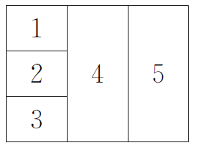
(2)(2017·成都诊断)如图所示，用4种不同的颜色对图中5个区域涂色(4种颜色全部使用)，要求每个区域涂一种颜色，相邻的区域不能涂相同的颜色，则不同的涂色种数为________(用数字作答).
解析 (1)由题意，首位数字只能是4，5，若万位是5，则有3×A＝72(个)；若万位是4，则有2×A个＝48(个)，故比40 000大的偶数共有72＋48＝120(个).选B.
(2)按区域1与3是否同色分类：
①区域1与3同色：先涂区域1与3有4种方法，再涂区域2，4，5(还有3种颜色)有A种方法.
∴区域1与3涂同色，共有4A＝24种方法.
②区域1与3不同色：先涂区域1与3有A种方法，第二步涂区域2有2种涂色方法，第三步涂区域4只有一种方法，第四步涂区域5有3种方法.
∴这时共有A×2×1×3＝72种方法.
由分类加法计数原理， 不同的涂色种数为24＋72＝96.
答案 (1)B (2)96
规律方法 (1)①注意在综合应用两个原理解决问题时，一般是先分类再分步.在分步时可能又用到分类加法计数原理.②注意对于较复杂的两个原理综合应用的问题，可恰当地列出示意图或列出表格，使问题形象化、直观化.
(2)解决涂色问题，可按颜色的种数分类，也可按不同的区域分步完成.第(2)题中，相邻区域不同色，是按区域1与3是否同色分类处理.
【训练3】 (1)如果一个三位正整数如“a₁a₂a₃”满足a₁<a₂，且a₂>a₃，则称这样的三位数为凸数(如120，343，275等)，那么所有凸数的个数为( )
A.240 B.204
C.729 D.920
(2)从一架钢琴挑出的十个音键中，分别选择3个，4个，5个，…，10个键同时按下，可发出和声，若有一个音键不同，则发出不同的和声，则这样的不同的和声数为________(用数字作答).
解析 (1)若a₂＝2，则百位数字只能选1，个位数字可选1或0“凸数”为120与121，共2个.若a₂＝3，则“凸数”有2×3＝6(个).若a₂＝4，满足条件的“凸数”有3×4＝12(个)，…，若a₂＝9，满足条件的“凸数”有8×9＝72(个).
∴所有凸数有2＋6＋12＋20＋30＋42＋56＋72＝240(个).
(2)由题意知本题是一个分类计数问题，
共有8种不同的类型，
当有3个键同时按下，有C种结果，
当有4个键同时按下，有C种结果，
…，
以此类推，根据分类加法计数原理得到共有
C＋C＋C＋…＋C
＝C＋C＋C＋…＋C－(C＋C＋C)
＝2¹⁰－(1＋10＋45)＝968.
答案 (1)A (2)968
INCLUDEPICTURE "课堂总结.TIF" \* MERGEFORMAT 
[思想方法]
1.应用两个计数原理的难点在于明确分类还是分步.
在处理具体的应用问题时，首先必须弄清楚“分类”与“分步”的具体标准是什么.选择合理的标准处理事情，可以避免计数的重复或遗漏.
2.(1)分类要做到“不重不漏”，分类后再分别对每一类进行计数，最后用分类加法计数原理求和，得到总数.
(2)分步要做到“步骤完整”，完成了所有步骤，恰好完成任务，当然步与步之间要相互独立，分步后再计算每一步的方法数，最后根据分步乘法计数原理，把完成每一步的方法数相乘，得到总数.
3.混合问题一般是先分类再分步.
4.要恰当画出示意图或树状图，使问题的分析更直观、清楚，便于探索规律.
[易错防范]
1.切实理解“完成一件事”的含义，以确定需要分类还是需要分步进行.
2.分类的关键在于要做到“不重不漏”，分步的关键在于要正确设计分步的程序，即合理分类，准确分步.
3.确定题目中是否有特殊条件限制.

基础巩固题组
(建议用时：30分钟)
一、选择题
1.从集合{0，1，2，3，4，5，6}中任取两个互不相等的数a，b组成复数a＋bi，其中虚数有( )
A.30个 B.42个 C.36个 D.35个
解析 ∵a＋bi为虚数，∴b≠0，即b有6种取法，a有6种取法，由分步乘法计数原理知可以组成6×6＝36个虚数.
答案 C
2.某校举行乒乓球赛，采用单淘汰制，要从20名选手中决出冠军，应进行比赛的场数为( )
A.18 B.19 C.20 D.21
解析 因为每一场比赛都有一名选手被淘汰，即一场比赛对应一个失败者，要决出冠军，就要淘汰19名选手，故应进行19场比赛.
答案 B
3.(2016·济南质检)有4件不同颜色的衬衣，3件不同花样的裙子，另有2套不同样式的连衣裙.“五一”节需选择一套服装参加歌舞演出，则有几种不同的选择方式( )
A.24 B.14 C.10 D.9
解析 第一类：一件衬衣，一件裙子搭配一套服装有4×3＝12种方式，
第二类：选2套连衣裙中的一套服装有2种选法.
∴由分类加法计数原理，共有12＋2＝14(种)选择方式.
答案 B
4.某电话局的电话号码为139××××××××，若前六位固定，最后五位数字是由6或8组成的，则这样的电话号码的个数为( )
A.20 B.25 C.32 D.60
解析 依据题意知，后五位数字由6或8组成，可分5步完成，每一步有2种方法，根据分步乘法计数原理，符合题意的电话号码的个数为2⁵＝32.
答案 C
5.集合P＝{x，1}，Q＝{y，1，2}，其中x，y∈{1，2，3，…，9}，且P⊆Q.把满足上述条件的一对有序整数对(x，y)作为一个点的坐标，则这样的点的个数是( )
A.9 B.14 C.15 D.21
解析 当x＝2时，x≠y，点的个数为1×7＝7(个).
当x≠2时，由P⊆Q，∴x＝y.
∴x可从3，4，5，6，7，8，9中取，有7种方法.
因此满足条件的点共有7＋7＝14(个).
答案 B
6.用10元、5元和1元来支付20元钱的书款，不同的支付方法的种数为( )
A.3 B.5 C.9 D.12
解析 只用一种币值有2张10元，4张5元，20张1元，共3种；用两种币值的有1张10元，2张5元；1张10元，10张1元；3张5元，5张1元；2张5元，10张1元；1张5元，15张1元，共5种；用三种币值的有1张10元，1张5元，5张1元，共1种.由分类加法计数原理得，共有3＋5＋1＝9(种).
答案 C
7.从集合{1，2，3，4，…，10}中，选出5个数组成子集，使得这5个数中任意两个数的和都不等于11，则这样的子集有( )
A.32个 B.34个 C.36个 D.38个
解析 将和等于11的放在一组：1和10，2和9，3和8，4和7，5和6.从每一小组中取一个，有C＝2种，共有2×2×2×2×2＝32个.故选A.
答案 A
8.(2016·全国Ⅱ卷)如图，小明从街道的E处出发，先到F处与小红会合，再一起到位于G处的老年公寓参加志愿者活动，则小明到老年公寓可以选择的最短路径条数为( )
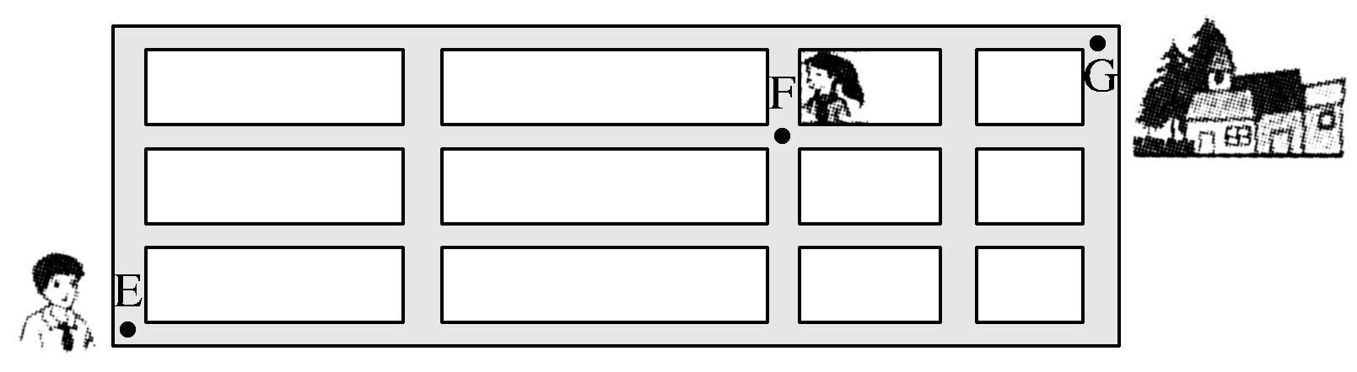
A.24 B.18 C.12 D.9
解析 由题意可知E→F共有6种走法，F→G共有3种走法，由乘法计数原理知，共有6×3＝18种走法，故选B.
答案 B
二、填空题
9.(2017·西安质检)如果把个位数是1，且恰有3个数字相同的四位数叫作“好数”，那么在由1，2，3，4四个数字组成的有重复数字的四位数中，“好数”共有________个(用数字作答).
解析 当相同的数字不是1时，有C个；当相同的数字是1时，共有CC个，
由分类加法计数原理知共有“好数”C＋CC＝12(个).
答案 12

10.如图所示，在连结正八边形的三个顶点而成的三角形中，与正八边形有公共边的三角形有________个(用数字作答).
解析 把与正八边形有公共边的三角形分为两类：
第一类，有一条公共边的三角形共有8×4＝32(个).
第二类，有两条公共边的三角形共有8个.
由分类加法计数原理知，共有32＋8＝40(个).
答案 40
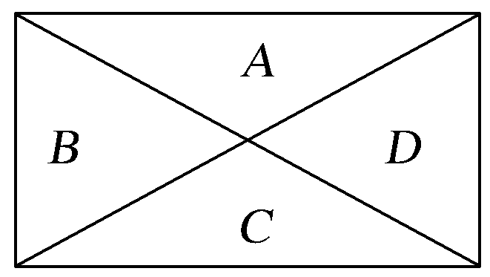
11.如图，矩形的对角线把矩形分成A，B，C，D四部分，现用5种不同颜色给四部分涂色，每部分涂1种颜色，要求共边的两部分颜色互异，则共有________种不同的涂色方法(用数字作答).
解析 区域A有5种涂色方法；区域B有4种涂色方法；区域C的涂色方法可分2类：若C与A涂同色，区域D有4种涂色方法；若C与A涂不同色，此时区域C有3种涂色方法，区域D也有3种涂色方法.所以共有5×4×4＋5×4×3×3＝260种涂色方法.
答案 260
12.有六名同学报名参加三个智力竞赛项目(不一定六名同学都能参加)，
(1)每人恰好参加一项，每项人数不限，则有________种不同的报名方法；
(2)每项限报一人，且每人至多参加一项，则有________种不同的报名方法；
(3)每项限报一人，但每人参加的项目不限，则有________种不同的报名方法(用数字作答).
解析 (1)每人都可以从这三个比赛项目中选报一项，各有3种不同选法，由分步乘法计数原理，
知共有报名方法3⁶＝729(种).
(2)每项限报一人，且每人至多参加一项，因此可由项目选人，第一个项目有6种选法，第二个项目有5种选法，第三个项目只有4种选法，由分步乘法计数原理，得共有报名方法6×5×4＝120(种).
(3)由于每人参加的项目不限，因此每一个项目都可以从这六人中选出一人参赛，由分步乘法计数原理，得共有不同的报名方法6³＝216(种).
答案 (1)729 (2)120 (3)216

能力提升题组
(建议用时：10分钟)
13.(2017·衡水调研)用0，1，…，9十个数字，可以组成有重复数字的三位数的个数为( )
A.243 B.252 C.261 D.279
解析 0，1，2，…，9共能组成9×10×10＝900(个)三位数，其中无重复数字的三位数有9×9×8＝648(个)，∴有重复数字的三位数有900－648＝252(个).
答案 B
14.从正方体六个面的对角线中任取两条作为一对，其中所成的角为60°的共有( )
A.24对 B.30对
C.48对 D.60对
解析 与正方体的一个面上的一条对角线成60°角的对角线有8条，故共有8对.正方体的12条面对角线共有12×8＝96(对)，且每对均重复计算一次，故共有＝48(对).
答案 C
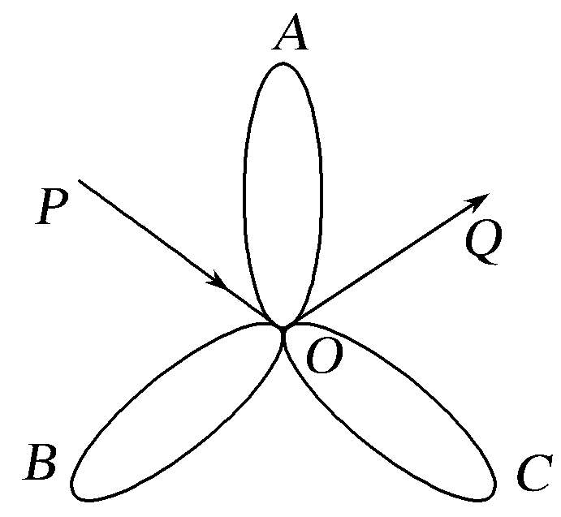
15.一个旅游景区的游览线路如图所示，某人从P点处进，Q点处出，沿图中线路游览A，B，C三个景点及沿途风景，则不重复(除交汇点O外)的不同游览线路有________种(用数字作答).
解析 根据题意，从点P处进入后，参观第一个景点时，有6个路口可以选择，从中任选一个，有6种选法；参观完第一个景点，参观第二个景点时，有4个路口可以选择，从中任选一个，有4种选法；参观完第二个景点，参观
第三个景点时，有2个路口可以选择，从中任取一个，有2种选法.由分步乘法计数原理知共有6×4×2＝48种不同游览线路.
答案 48
16.(2016·广州模拟)回文数是指从左到右与从右到左读都一样的正整数，如22，121，3 443，94 249等.显然2位回文数有9个：11，22，33，…，99.3位回文数有90个：101，111，121，…，191，202，…，999.
则(1)4位回文数有________个；
(2)2n＋1(n∈N*)位回文数有________个.
解析 (1)4位回文数相当于填4个方格，首尾相同，且不为0，共9种填法，中间两位一样，有10种填法，
共计9×10＝90(种)填法，即4位回文数有90个.
(2)根据回文数的定义，此问题也可以转化成填方格.
结合计数原理，知有9×10^{n}种填法.
答案 (1)90 (2)9×10^{n}

